Bogotá D.C. 21 de diciembre del 2021

Señor

**Ing. Alexander Uribe**

Ciudad

**ASUNTO**

**PROYECTO:** ALB21201 CABLE SAN CRISTÓBAL - TRAMO 2

**VERSIÓN:** 2

Respetados señores:

Siguiendo las indicaciones dadas por usted se presenta el diseño fotométrico del proyecto en cuestión. Se desarrolló siguiendo sus indicaciones y cumpliendo las exigencias del reglamento RETILAP.

El factor de mantenimiento (FM) utilizado, está dado por la formula **FM = Fe X DBL X Fb**, donde por especificación del RETILAP, los factores **Fb** y **DBL** se asumen como iguales a 1; y el valor del factor Fe se obtiene de aplicar la tabla 580.2.3.e, donde se especifica que para una luminaria como la utilizada, el periodo de limpieza está entre 6 y 12 meses.

Las diversas mallas de cálculos, junto a las ubicaciones de las luminarias y resultados fotométricos los encontraran en el plano anexo en la carpeta del diseño.

Para la realización de los cálculos se utilizará el software DIALux EVO; el cual es utilizado para iluminación interior, exterior y vial.

|  |  |
| --- | --- |
| **CALCULO** | **ALB21201 G2 - PILONA 14** |
| **Plazoleta** |
| **CLASIFICACION AREA** | **C1** |
| **Luminaria** | SLCS V07 |
| **Temperatura de color °K** | NW |
| **No LED /Consumo (W)** | 24 o 32LED / 51.6W |
| **Corriente / Flujo (lm)** | 150mA / 7.559lm |
| **Interdistancia** | Según diseño |
| **Inclinación** | 0° |
| **Tipo de poste y altura** | Metálico 6m |
| **Altura de montaje** | 6,5m |
| **Factor de mantenimiento** | 0,91 |
| **Em (lx)** | 31,2 |
| **Ug %** | 0,39 |

|  |  |  |  |  |  |  |  |  |
| --- | --- | --- | --- | --- | --- | --- | --- | --- |
| **CALCULO** | **ALB21201 H2 - PILONA 15** | | | | | | | |
| **Paso peatonal  01 N 5.50m** | **Paso peatonal  02 N 3.90m** | **Paso peatonal  03 N 3.40m** | **Paso peatonal  04 N 0.50m** | **Escaleras  01** | **Escaleras  02** | **Escaleras  03** | **Escaleras  04** |
| **CLASIFICACION AREA** | **C1** | **C1** | **C3** | **C3** | **C3** | **C3** | **C3** | **C3** |
| **Luminaria** | SLCS V07 | | SLCS V07 | | | SLCS V07 | | |
| **Temperatura de color °K** | NW | | NW | | | NW | | |
| **No LED /Consumo (W)** | 16 o 24LED / 20.2W | | 16 o 24LED / 32.1W | | | 24 o 32LED / 46.3W | | |
| **Flujo (lm)** | 3.081lm | | 4.746lm | | | 6.847lm | | |
| **Interdistancia** | Según diseño | | Según diseño | | | Según diseño | | |
| **Inclinación** | 0° / 5° | | 10° | | | 20° | | |
| **Tipo de poste y altura** | Metálico 6m | | Metálico 6m | | | Metálico 6m | | |
| **Altura de montaje** | 6,5m | | 6,5m | | | 6,5m | | |
| **Factor de mantenimiento** | 0,91 | | 0,91 | | | 0,91 | | |
| **Em (lx)** | 15,1 | 19,8 | 21,1 | 16,6 | 16,3 | 17,9 | 16,3 | 18,5 |
| **Ug %** | 0,58 | 0,53 | 0,54 | 0,40 | 0,75 | 0,55 | 0,78 | 0,85 |

|  |  |  |
| --- | --- | --- |
| **CALCULO** | **ALB21201 I - PILONA 17** | |
| **Plazoleta N 3.00m** | **Escaleras** |
| **CLASIFICACION AREA** | **C1** | **C3** |
| **Luminaria** | SLCS V07 | |
| **Temperatura de color °K** | NW | |
| **No LED /Consumo (W)** | 24LED / 46,3W | |
| **Corriente / Flujo (lm)** | 150mA / 6,847lm | |
| **Interdistancia** | Según diseño | |
| **Inclinación** | 0° | |
| **Tipo de poste y altura** | Metálico 6m | |
| **Altura de montaje** | 6,5m | |
| **Factor de mantenimiento** | 0,91 | |
| **Em (lx)** | 33,6 | 15,2 |
| **Ug %** | 0,43 | 0,54 |

|  |  |  |  |  |  |  |
| --- | --- | --- | --- | --- | --- | --- |
| **CALCULO** | **ALB21201 J2 - PILONA 18** | | | | | |
| **Plazoleta 01 N 2.40m** | **Plazoleta 02 N 1.30m** | **Paso peatonal** | **Escalera 01** | **Escalera 02** | **Escalera 03** |
| **CLASIFICACION AREA** | **C1** | **C1** | **C3** | **C3** | **C3** | **C3** |
| **Luminaria** | SLCS V07 | | | | | |
| **Temperatura de color °K** | NW | | | | | |
| **No LED /Consumo (W)** | 24 o 32LED / 46.3W | | | | | |
| **Flujo (lm)** | 6.847lm | | | | | |
| **Interdistancia** | Según diseño | | | | | |
| **Inclinación** | 10° | | | | | |
| **Tipo de poste y altura** | Metálico 6m | | | | | |
| **Altura de montaje** | 6,5m | | | | | |
| **Factor de mantenimiento** | 0,91 | | | | | |
| **Em (lx)** | 32,2 | 39,8 | 16,2 | 48,3 | 15 | 20,7 |
| **Ug %** | 0,54 | 0,45 | 0,78 | 0,52 | 0,45 | 0,73 |

|  |  |  |  |  |  |
| --- | --- | --- | --- | --- | --- |
| **CALCULO** | **ALB21201 N - PILONA 19** | | | | |
| **Plazoleta 01 N 1.20m** | **Plazoleta 02 N 3.00m** | **Plazoleta 03 N 4.20m** | **Escaleras 01** | **Escaleras 02** |
| **CLASIFICACION AREA** | **C1** | **C1** | **C1** | **C3** | **C3** |
| **Luminaria** | SLCS V07 | | SLCS V07 | | |
| **Temperatura de color °K** | NW | | NW | | |
| **No LED /Consumo (W)** | 16 o 24LED / 20.2W | | 16 o 24LED / 24.7W | | |
| **Corriente / Flujo (lm)** | 3.081lm | | 3.737lm | | |
| **Interdistancia** | Según diseño | | Según diseño | | |
| **Inclinación** | 0° | | 0° | | |
| **Tipo de poste y altura** | Metálico 6m | | Metálico 6m | | |
| **Altura de montaje** | 6,5m | | 6,5m | | |
| **Factor de mantenimiento** | 0,91 | | 0,91 | | |
| **Em (lx)** | 31,4 | 34,4 | 31,9 | 41,6 | 29,3 |
| **Ug %** | 0,42 | 0,71 | 0,37 | 0,69 | 0,70 |

|  |  |  |  |  |
| --- | --- | --- | --- | --- |
| **CALCULO** | **ALB21201 K2 - PILONA 20** | | | |
| **Plazoleta 01 N 1.20m** | **Plazoleta 02 N 3.70m** | **Escaleras  01** | **Escaleras  02** |
| **CLASIFICACION AREA** | **C1** | **C1** | **C3** | **C3** |
| **Luminaria** | SLCS V07 | | | |
| **Temperatura de color °K** | NW | | | |
| **No LED /Consumo (W)** | 24 o 32LED / 51.6W | | | |
| **Flujo (lm)** | 7.559lm | | | |
| **Interdistancia** | Según diseño | | | |
| **Inclinación** | 0° | | | |
| **Tipo de poste y altura** | Metálico 6m | | | |
| **Altura de montaje** | 6,5m | | | |
| **Factor de mantenimiento** | 0,91 | | | |
| **Em (lx)** | 31,1 | 31,9 | 30,4 | 27,4 |
| **Ug %** | 0,45 | 0,43 | 0,44 | 0,37 |

|  |  |  |  |  |  |
| --- | --- | --- | --- | --- | --- |
| **CALCULO** | **ALB21201 L2 - PILONA 21 Y 22** | | | | |
| **Escaleras 01** | **Escaleras 02** | **Escaleras 03** | **Escaleras 04** | **Escaleras 05** |
| **CLASIFICACION AREA** | **C3** | **C3** | **C3** | **C3** | **C3** |
| **Luminaria** | SLCS V07 | | | | |
| **Temperatura de color °K** | NW | | | | |
| **No LED /Consumo (W)** | 16 o 24LED / 32.1W | | | | |
| **Corriente / Flujo (lm)** | 4.746lm | | | | |
| **Interdistancia** | Según diseño | | | | |
| **Inclinación** | 15° | | | | |
| **Tipo de poste y altura** | Metálico 6m | | | | |
| **Altura de montaje** | 6,5m | | | | |
| **Factor de mantenimiento** | 0,91 | | | | |
| **Em (lx)** | 11,3 | 30,5 | 15,5 | 23,6 | 23,1 |
| **Ug %** | 0,62 | 0,61 | 0,61 | 0,64 | 0,75 |

|  |  |  |  |  |  |
| --- | --- | --- | --- | --- | --- |
| **CALCULO** | **ALB21201 L2 - PILONA 21 Y 22** | | | | |
| **Paso peatonal 01 N 0.90m** | **Paso peatonal 02 N 2.40m** | **Paso peatonal 03 N 4.40m** | **Paso peatonal 04 N 5.90m** | **Paso peatonal 05 N 7.20m** |
| **CLASIFICACION AREA** | **C3** | **C3** | **C3** | **C3** | **C3** |
| **Luminaria** | SLCS V07 | | | | |
| **Temperatura de color °K** | NW | | | | |
| **No LED /Consumo (W)** | 16 o 24LED / 32.1W | | | | |
| **Flujo (lm)** | 4.746lm | | | | |
| **Interdistancia** | Según diseño | | | | |
| **Inclinación** | 15° | | | | |
| **Tipo de poste y altura** | Metálico 6m | | | | |
| **Altura de montaje** | 6,5m | | | | |
| **Factor de mantenimiento** | 0,91 | | | | |
| **Em (lx)** | 29,9 | 15,9 | 32,5 | 19 | 28,2 |
| **Ug %** | 0,57 | 0,71 | 0,60 | 0,68 | 0,55 |

Realizados los respectivos planos las cantidades totales para la iluminación de las áreas anteriormente descritas son:

|  |  |  |
| --- | --- | --- |
| CANTIDADES DEL PROYECTO | | |
| LUMINARIA | CONVENCIONES | CANTIDADES |
| LUMINARIA SLCS V07 NW 16 o 24LED 20.2W 3.081lm |  | 8 |
| LUMINARIA SLCS V07 NW 16 o 24LED 24.7W 3.737lm | 4 |
| LUMINARIA SLCS V07 NW 16 o 24LED 32.1W 4.746lm | 39 |
| LUMINARIA SLCS V07 NW 24 o 32LED 46.3W 6.847lm | 6 |
| LUMINARIA SLCS V07 NW 24 o 32LED 51.6W 7.559lm | 6 |
| LUMINARIA SLCS V07 NW 24 o 32LED 63.2W 8.937lm | 5 |
| POSTE | CONVENCIONES | CANTIDADES |
| POSTE METÁLICO 6m - BRAZO SENCILLO 0.5m |  | 25 |
| POSTE METÁLICO 6m - BRAZO DOBLE 0.5m | 20 |
| POSTE METÁLICO 9m - TRES BRAZOS 0.5m |  | 1 |

Confiando en haber dado respuesta suficiente a su requerimiento, quedamos a su disposición para cualquier otra aclaración que consideren necesaria o modificación pertinente.

Atentamente.

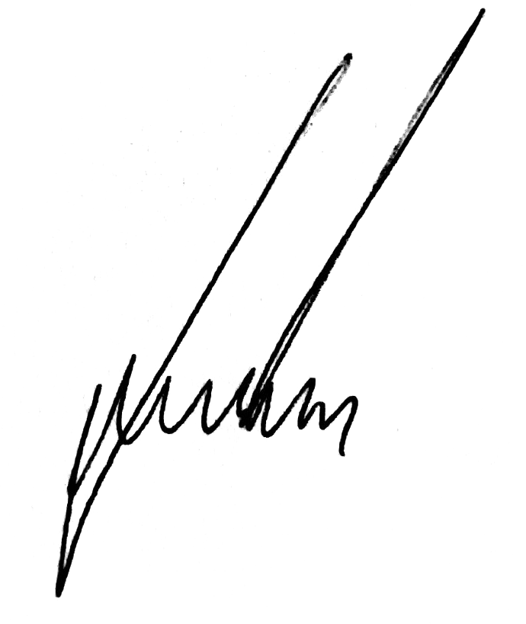

**SERGIO RIVERA CELIS**

ALBOR Iluminación e Ingeniería S.A.S

Gerente general